ODKRYWAMY
SOLILANDIĘ
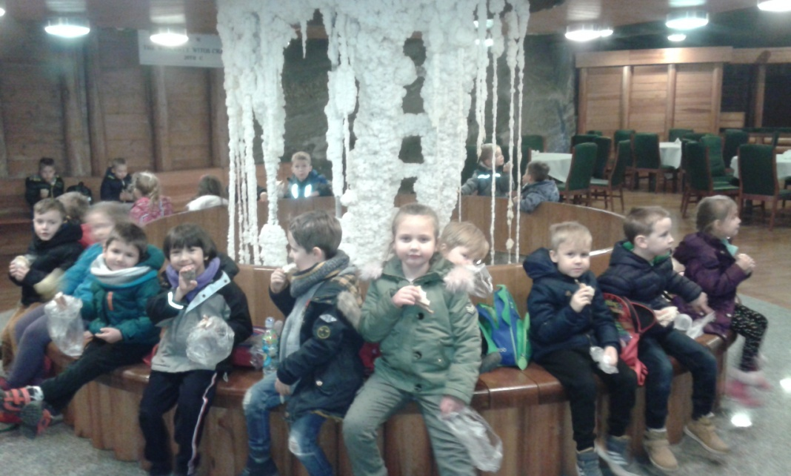
Za siedmioma korytarzami, za siedmioma tunelami… znajduje się świat magii, śmiechu i dziecięcej wyobraźni. To piękna podziemna kraina. Pełna tajemnic i czarów, to bajkowa Solilandia. Tutaj ciągle coś się dzieje i nikt nie wie, co to nuda. Każda spędzona chwila i każdy zrobiony krok kierują małego odkrywcę ku wspaniałej, wielkiej przygodzie.
Naszą przygodę z solą w tle rozpoczęliśmy od pokonania 380 schodów w dół, po których zeszliśmy do wnętrza kopalni. Dalej było już tylko coraz fajniej.
Podróż po krainie Solilandii i odkrywanie baśniowych tajemnic wielickich podziemi okazało się być świetną zabawą dla przedszkolaków z grupy „Strażnicy lasu”, które wybrały się na tą fascynującą wycieczkę 24 listopada. Podczas podróży po solnych podziemiach odkrywcy spotkali tajemniczego Skarbnika, rozwiązali rozmaite zagadki oraz quiz, bawili się w towarzystwie skrzata – soliludka.
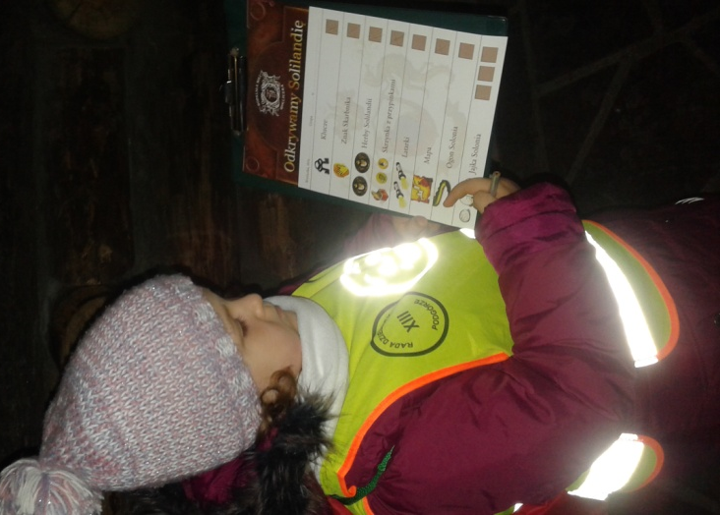
Każdy miał przydzielone bardzo ważne zadania. Tosia była pisarzem i musiała odnotowywać wykonane przez dzieci zadania; Kacper musiał nas prowadzić zgodnie z mapą; Lenka i Oliwier oświetlali drogę latarkami; Damianek musiał donieść herb Skarbnikowi; Zosia była odpowiedzialna za klucze, które później pomogły otworzyć kufer z solizakami; Adaś i Mikołaj musieli kilofami wykopać pierścień dla księżniczki Kingi, którą została Gabrysia.
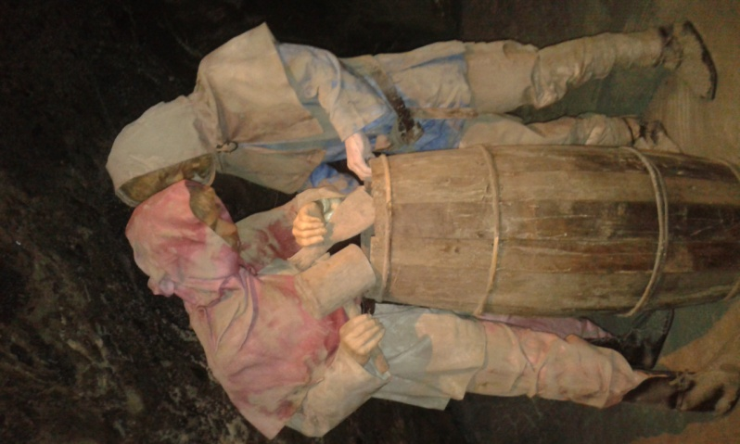
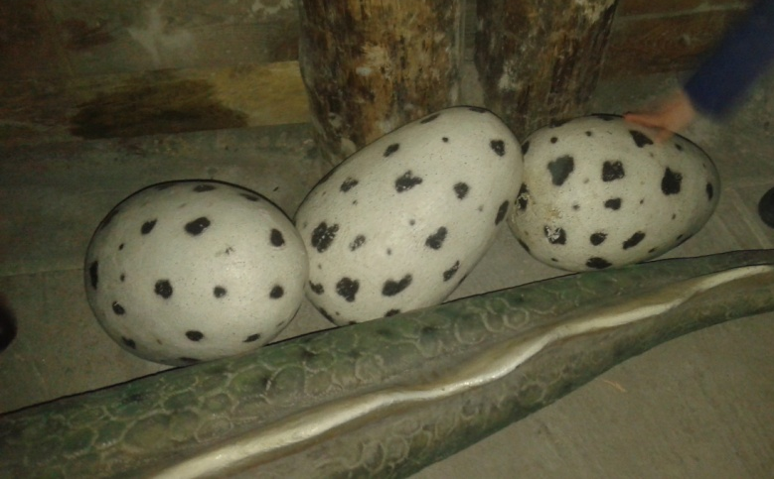
Znalazła się też chwila na czytanie fragmentów książki „Solilandia – pamiętnik wielickiego skrzata” pod patronatem fundacji ABC XXI „Cała Polska czyta dzieciom”. Na zakończenie mali odkrywcy uroczyście otrzymali Dyplomy Znawcy i Przyjaciela Solilandii.

Jest to dla nas niezapomniana przygoda!

opracowanie – Małgorzata Sroka

